Sıbyan mektepleri çocukları böyle zehirliyor... "Anne ne zaman öleceğiz, burası çok sıkıcı"
Mahalle aralarında hızla yayılan ve denetimden muaf tutulan sıbyan mektepleri çocukların hayatını kabusa çeviriyor. Ailelerine günahkar diye bakıyor, bir an önce gerçek saydıkları dünyaya göçmeyi hayal ediyor...
- Anaokulunda 'değerler eğitimi' değil, 'imam hatipliler eğitimi'
- Öğretmenler işsiz, derslere imamlar giriyor
cumhuriyet.com.tr 15 Ekim 2017
http://www.cumhuriyet.com.tr/haber/turkiye/844971/Sibyan_mektepleri_cocuklari_boyle_zehirliyor...__Anne_ne_zaman_olecegiz__burasi_cok_sikici_.html
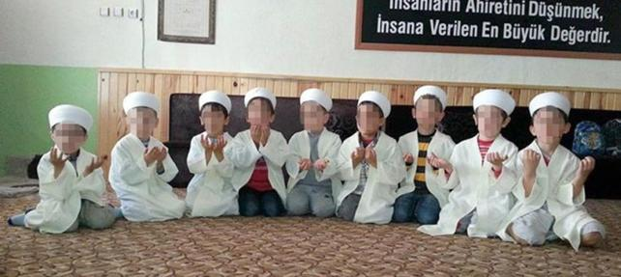
Son birkaç yıldır İstanbul’da, özellikle emekçilerin yoğun olarak yaşadığı mahallelerde, hem kreş hem de okul öncesi din eğitimi veren, denetimden muaf sıbyan mektepleri hızla yayılmaya başladı. Devlet okullarında ana sınıflarının yeterli sayıda olmaması, 150-200 lira arasında değişen anasınıfı ücretlerinin aileler tarafından karşılanamaması, okul saatlerinin çalışan kadınlara uygun olmaması nedeniyle yaşanan çaresizlikler bu "mektep"leri cazip hale getiriyor.
İstanbul’un Esenyalı mahallesinde Fidan ve komşusu Sevinç de benzer nedenlerle çocuklarını "sıbyan mektebi"ne göndermiş. Buralarda verilen "eğitim"in çocuklarını nasıl etkilediğini Evrensel gazetesinden Adile Doğan'a ve Yasemin Akpınar'a anlattılar.
ALTINI ISLATMAYA, ŞİDDET UYGULAMAYA BAŞLADI
Fidan anlatıyor: “Çocuğumu 3 yaşında sıbyan evine gönderdim, hamile kalınca çocuğu buraya verdim. Üniversite öğrencileri gönüllü ders veriyorlardı. Bunlar genelde üst sınıflar. İki yıl gitti buraya. Sonra çocukta birtakım sorunlar görmeye başladım, küçük kardeşine şiddet uyguladı. Aslında çok seviyordu, kardeşini hiç kıskanmıyordu. Sonra yatağa işemeye başladı. Evde ne yapsak ‘günah’ demeye başladı. Ben okula gittim, ‘Senin çocuk çok akıllı, biz de üst sınıflara verdiğimiz dini eğitimi verdik. Çünkü her şeyi hemen kapıyor’ dediler. Tabii ki her anne gibi gurur duydum ama uyardım, ‘Yine de az yapın, çocuğun davranışları değişti’ dedim. Ama sorunlar giderek büyüdü. Doktora götürdüm. Çocuk çok ciddi psikolojik sorunlar yaşıyormuş. Neyin günah olup neyin olmadığının çelişkisini yaşadığı için depresyona girmiş. En çok da kardeşinden hırsını almaya çalışıyor.
Örneğin resim yapmak istiyor, ama resim yapmak günah! Sadece ev resmi, ağaç resmi yapabilir. İnsan ve hayvan sureti yapmak Allah’ı incitmek olurmuş. Bu nedenle çocuk çelişkiye düşmüş. Evin içinde anne, baba ve kardeş resimleri yapmak günah, ‘Öyleyse evin içinde yaşamaları da günah mı’ diye sorular sormaya başladı. Çocuğu sıbyan okulundan aldık. Şimdi normal bir devlet okuluna gidiyor. Belirli günlerde de rehabilitasyon merkezine gidiyor. Konuşma ve zeka geriliği tespiti konuldu.”
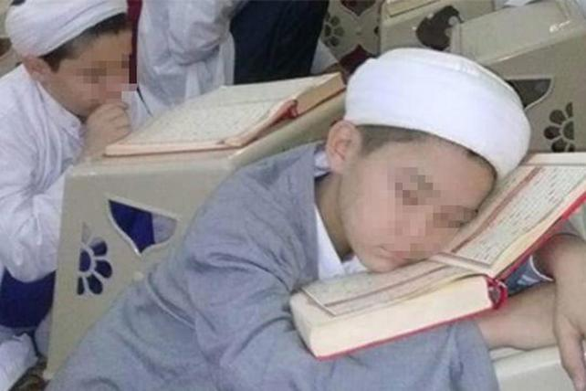
İÇİNE KAPANDI, EVDEKİ EŞYALARA ZARAR VERİYORDU
Sevinç ise çalıştığı için 5 yaşındaki çocuğunu sıbyan mektebine göndermek zorunda kalmış. “Çocuklardan dolayı çok uzun zaman ara vermiştim çalışmaya. Üç çocuğumdan biri lisede, biri ortaokulda, diğeri de henüz 6 yaşında. İş bulduğum zaman 5 yaşındaydı. Kaynanam tam gün bakmayı kabul etmeyince mahalledeki sıbyan okuluna, hem bize yakın hem de uygun diye verdim. Saat 12 buçukta gidecek 5 buçukta dönecekti. Okulda çalışanların düzeyini, aldığı eğitimi hiç sormadım. Benim çocuğum biraz aktif bir çocuk. Doğduğundan beri benden hiç bu kadar uzun ayrı kalmamıştı. Bazı günler fazla mesaiye kalınca hiç göremiyordum. Babaannesinde uyuyakalıyordu, sonra da orada kalıyordu. Bu durumun bazen 4 gün bile sürdüğü oluyordu. Sorunları bir hafta sonu fark ettim. Çocuk gece altını ıslatmaya başladı. İçine kapandı, evdeki eşyalara zarar verdi.”
ANNE OLARAK ÇALIŞMAM DOĞRU DEĞİLMİŞ!
“Önce kaynanamla konuştum, o da beni suçladı. ‘Çocuk seni doğru dürüst görmüyor, seni özlediği için’ falan dedi. Baktım çocuğun durumu kötüye gidiyor, hemen işten ayrıldım, daha fazla ilgilendim, babası da epey uğraştı ama yine de aynı. Okulla konuşalım dedik. Okula gittim, anlattım durumu, onlar da beni suçladı. Zaten bir anne olarak çalışmam doğru değilmiş! Epey tartıştık. Çocuğu okuldan almak istedim, bu sefer beni ikna etmeye çalıştılar. ‘Hiç olmazsa çocuk, sizin asla veremeyeceğiniz dinimizi öğreniyor’ dediler. Tamam, ben de istiyorum dinini öğrensin, ama bu çocuk niye bu hale geldi, diye düşünmeden edemedim.
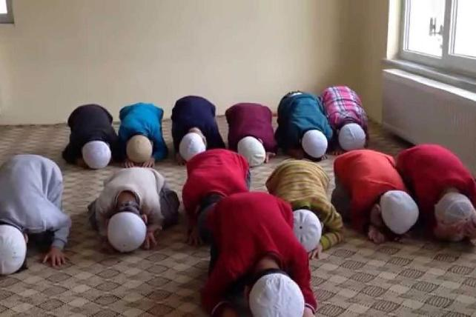
ŞİKAYET ETTİM AMA İŞLEM YAPILMADI
Aynı okula bir süre daha devam etti. İşten çıktığım için durumumuz kötüydü. Arada merdiven temizliğine gidiyordum. 5 yaşındaki çocuk bir gün dedi ki: ‘Annelerin çalışması günah. Anne ne olur günah işleme, lütfen çalışma. Babam bize baksın, senin paran da günahmış, o parayla bana sevdiğim şeyleri alma.’ Şoka girdim. Sonra aldık hemen okuldan. Şimdi devlet okulunda birinci sınıfa gidiyor. Bence en doğrusu çocuğa dini bilgiyi ailesinin vermesi. Ne eğitim verdikleri belirsiz, insanlara güven olmaz. Ben en az iki defa şikayet ettim bu okulu, tek bir işlem yapılmadı.”
DİĞER ÇOCUKLARA UYUM SAĞLAYAMIYORLAR
Esenyalı Mahallesinde 3-6 yaş arası çocukların gittiği özel bir kreşin müdürü, sıbyan mekteplerine giden çocuklara dair gözlemlerini paylaştı. Daha önce bir süre sıbyan mektebine gitmiş, sonra ailelerin normal olmayan davranışlarını fark ederek kendi okullarına gönderdiği çocukların genel durumunu şöyle anlatıyor:
“Bu çocuklar çok içine kapanık oluyor. Yaşıtlarıyla iletişim kurmakta, birlikte derslere, aktivitelere katılmakta çok zorlanıyorlar. Ayrıca diğer çocuklara göre daha fazla uyuyorlar. 3 yaşından büyük çocuklar uyumayı çok fazla istemezken sıbyan mektebinden gelen çocuklar uykuyu daha çok istiyor. Ayrıca orada Kur’an eğitimi verildiği için Arap alfabesine göre yazmaya alışıyorlar ve bu yazma alışkanlığını değiştirmek en zorlandığımız şey oluyor. Tersten yazmaya alışık oluyorlar.”
Sıbyan mekteplerinin ücretlerinin ve saatlerinin çalışan ebeveynler için daha uygun olması, ailelerin çocuklarını buralara göndermesinin en önemli nedenleri öğretmene göre. “Çocuğum dinini öğrensin, fikri de önemli bir neden. Ayrıca veliler, sorun yaşayan çocuklarını buradan alıyor ama yine de dini eğitim verilmesinde sorun olduğunu düşünmüyorlar. ‘Oradaki öğretmenler köydü’ gibi açıklamalar yapıyorlar.”
ERKEN YAŞTA DİN EĞİTİMİ ÇOCUKLARI NASIL ETKİLİYOR?
Son zamanlarda, sıbyan mekteplerinde yaşanan olaylar ve çocukların yaşadığı ruhsal zorluklar gündemde. Ebeveynler, "ağaç yaşken eğilir" yaklaşımı ile çocukların erken yaşta din eğitimi almaları gerektiğine ikna edilmeye başlandı. Psikolog Birsen Civelek, bu yaklaşımın, çocukların gelişim süreçlerini istismar etmesi ve bu konudaki bilgi eksiklikleri nedeniyle çocukların ruh sağlığı açısından acilen yeniden düşünülmesi gerektiğinin altını çiziyor.
ÇOCUKLAR "HER ŞEYİ GÖREN, BİLEN" KAVRAMIYLA BAŞA ÇIKAMIYOR
Bu konu, sadece İslam dini değil, soyut bir çok kavram içeren bütün dinler açısından daha geniş bir bakış açısıyla ele alınmalı. Biz yetişkinler için bile anlamlandırması zor olabilen soyut kavramların, çocukların hayatına hazır olmadıkları bir zamanda girmesi çocuklarda birçok psikolojik zorluğa neden olabiliyor. Özellikle tek tanrılı dinlerin bir çoğunda bulunan “her şeyi bilen ve gören olma” kavramının anlaşılması önemli. Çocuklar “her şeyi gören, her şeyi bilen Tanrı” kavramı ile karşılaştıklarında başa çıkamadıkları bir gözetlenme hissi ile yaşamaya başlıyor. Bu durum hayatlarının her anında korku ile yaşamalarına neden oluyor. Bu korku ise gece kabusları ile gelen uyku bozuklukları, altını ıslatma, gündüzleri ise başa çıkamadığı yoğun korku ve kaygı nedeni ile kendini düzenleme becerilerinde zorlukların görülmesine sebep oluşturuyor.
ÇOCUKLARDA KAYGI BOZUKLUĞU
Bu psikolojik zorluklar okul öncesi dönemlerde öğrenilen birçok becerinin gecikmesine ya da ileriki yaşlardaki kaygı bozuklukları gibi psikolojik zorluklara sebep olabiliyor. Bu korkularla başa çıkabilen çocuklarda ise sanılanın aksine ergenlik döneminde Tanrı figürü ile ilgili öğretilenleri sınama ve çelişkili durumları fark ederek öğretilen inanca karşı tepkisel bir uzaklaşma gözlemleniyor. Sıbyan mekteplerinin ücretlerinin ve saatlerinin çalışan ebeveynler için daha uygun olması, ailelerin çocuklarını buralara göndermesinin en önemli nedenleri öğretmene göre. “Çocuğum dinini öğrensin, fikri de önemli bir neden. Ayrıca veliler, sorun yaşayan çocuklarını buradan alıyor ama yine de dini eğitim verilmesinde sorun olduğunu düşünmüyorlar. ‘Oradaki öğretmenler köydü’ gibi açıklamalar yapıyorlar.”
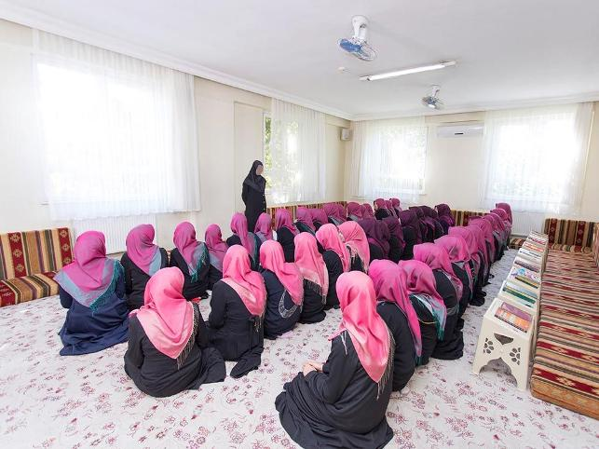
ÇOCUKTAN ANNEYE: NE ZAMAN ÖLECEĞİZ, BURASI ÇOK SIKICI
Ayrıca, ölümden sonraki yaşama yüklenen olumlu anlamlar çocukların ölümü merak etmesine ve yaşantılarına ilgilerinin kaybolmasına neden olabiliyor. Bu da okul yaşantısına ilginin azalması ve akademik başarısızlıkla sonuçlanabiliyor. Bununla ilgili yaşanan bir örnek şu şekilde: Anne ve babası ile öldükten sonra cennete gideceği ve orada çok mutlu yaşayacaklarını öğrenen çocuk, anne ve babasına “Ne zaman öleceğiz, burası çok sıkıcı” diyerek karşılık veriyor.
ÇOCUKLAR HAZIR OLMADAN DİN EĞİTİMİ PEDAGOJİK BİR YAKLAŞIM DEĞİL
Bu nedenle ebeveynlerin bu konudaki farkındalıkları önemli. Eğitim kurumlarında çocukların gelişimsel olarak hazır olmalarını beklemeden din eğitimi vermek isteyen kişilerin pedagojik yeterliliği sorgulanmalı. Çocuklar ebeveynlerinin dini inançlarını ev yaşantısında görerek merak eder ve istediği zaman dahil olmak isteyebilir. Ancak inanç özgürlüğünün varlığından bahsetmek konusunda ebeveynlere sorumluluk düşüyor. Özellikle okul öncesi çocuklar için ebeveyn tarafından sevildiğini ve birlikte güvende olduğunu hissetmesi, inançlarla ilgili kavramlar nedeniyle yaşadığı korku duygusu ile baş etmesini destekler. Çocukların ruh sağlığını korumak, sadece ebeveynlerin değil, toplumsal olarak her bireyin sorumluluğudur. Bununla ilgili daha kapsamlı çalışmalar ve önlemler acilen hayata geçirilmeli.
SIBYAN MEKTEPLERİ NEDİR?
Sıbyan mektepleri Osmanlı’da cami veya hayır kurumlarının yanında bulunan en yaygın eğitim kurumuydu. Hemen her mahallede açılan bu mekteplere başlama yaşı en erken 4 yaş, 4 ay 4 gündü. Sıbyan mektepleri, Cumhuriyet ile birlikte 1924 yılında Tevhid-i Tedrisat Kanunu’yla kaldırıldı.
Hükümetin 2009’da zorunlu hale getirdiği okul öncesi eğitimi 2012’de tekrar zorunlu olmaktan çıkartmasıyla sıbyan mektepleri için yasal yol açıldı. Diyanet’in “Kur’an Kursları Okul Öncesi Din Eğitimi Projesi” ile statüye kavuşan sıbyan mektepleri, 1 yıllık pilot uygulamanın ardından 2014-2015 eğitim-öğretim yılından itibaren ülke genelinde faaliyete başladı. 3-6 yaş arası öğrenci kabul eden sıbyan mektepleri, okul öncesi eğitim kurumlarının yetersiz ve pahalı olması nedeniyle de hızla yayıldı.
FORMASYONSUZ "EĞİTMENLER", ORUÇ SAYISIYLA MATEMATİK DERSİ...
Sıbyan mekteplerinde eğitmenlik yapmak için, Diyanet İşleri Başkanlığı Eğitim Hizmetleri Genel Müdürlüğü ile Milli Eğitim Bakanlığı Hayat Boyu Öğrenme Genel Müdürlüğü’nce Halk Eğitim Merkezlerinde “4-6 Yaş Çocuk Etkinlikleri ve Eğitimi” adı altında verilen sertifika programından geçmek yeterli. Yani bu okullarda çocuk eğitimi için gerekli formasyona sahip olmayan, çoğu imam ya da hatip eşi olan kişiler tarafından "ders" veriliyor.
Sıbyan mekteplerinin müfredatının, 12 saati dini bilgiler, 6 saati de Kur’an dersi olmak üzere haftada 18 saati doğrudan din eğitimi ile ilgili. Diyanet İşleri Başkanlığı tarafından hazırlanan eğitim materyallerinde, “iman, günah, yasak, sabır, öteki dünya” gibi kavramlar öne çıkıyor. Matematik soruları da tutulan oruç sayısı gibi dini kavramlar üzerinden şekillendiriliyor.

